|  |
| --- |
| **EXTENSION DU CIMETIERE COMMUNAL**  **RUE DE SARREGUEMINES A BITCHE**  **DOSSIER D’ENQUÊTE PUBLIQUE** |

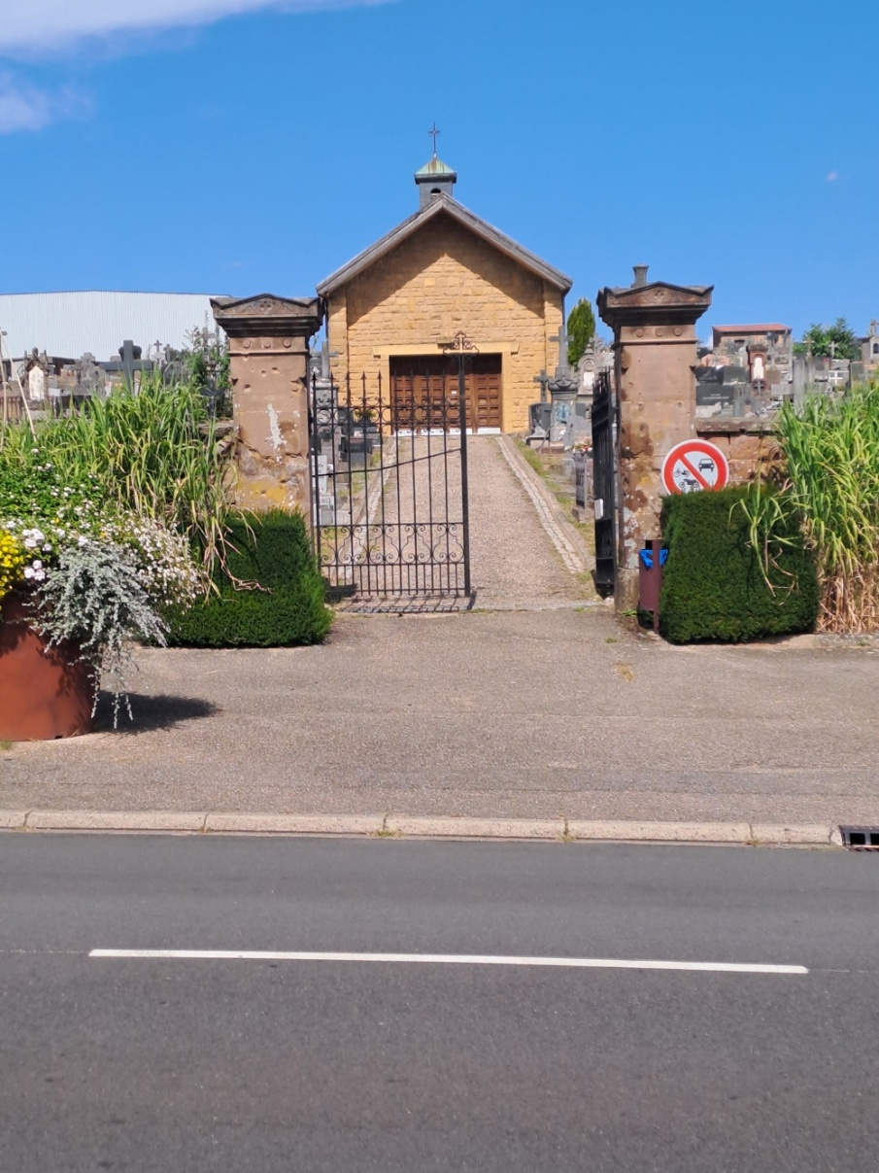

**CONTEXTE PROCEDURAL**

* 1. **Une initiative communale …**

En vertu de l’article L. 2223.1 du Code Général des Collectivités Territoriales, l’initiative de la création ou de l’agrandissement d’un cimetière appartient au conseil municipal.

* 1. **…. soumise à autorisation préfectorale**

**Bitche est une commune urbaine qui compte 5.000 habitants et le projet d’extension du cimetière communal est situé à moins de 35 mètres des habitations.**

Dans une commune urbaine de plus de 2.000 habitants, la création ou l’agrandissement d’un cimetière sont autorisés, par arrêté du représentant de l’Etat dans le département, pris après une enquête publique, lorsque l’extension prévue est située à moins de 35 mètres des habitations, ce qui est le cas.

Le projet d’agrandissement remplit les conditions énoncées ci-dessus et nécessite donc une autorisation préfectorale.

**1.3 Les étapes de la procédure et leur déroulement à ce jour**

1. Par délibération en date du 30 janvier 2024, le Conseil Municipal de Bitche a décidé d’engager une procédure d’extension du cimetière actuel, Rue de Sarreguemines (annexe 1).
2. Une étude hydrogéologique a été réalisée par un professionnel agréé en juillet 2024 (annexe 2).
3. L’extension du cimetière étant prévue sur l’emprise foncière de l’école primaire des Remparts, sur une partie de la cour d’école utilisée par les élèves fréquentant l’école élémentaire telle qu’elle ressort sur le plan joint au dossier (annexe 3), une procédure de désaffectation était nécessaire avant toute autre opération (envoi d’un courrier au Préfet de la Moselle – annexe 4 et réponse de celui – annexe 5). Le Directeur des Services Départementaux de l’Education Nationale de la Moselle a donné son accord par courrier en date du 28 janvier 2025 (annexe 6), la réduction de l’espace récréatif ne posant aucune forme de contrainte aux élèves et aux enseignants. Le Préfet a également émis un avis favorable par courrier du 4 février 2025 (annexes 6).
4. Délibération du Conseil municipal en date du 26 mars 2025 décidant la désaffectation d’une partie de la cour de l’école élémentaire des Remparts (annexe 7).
5. Envoi d’un courrier au Président du Tribunal Administratif de Strasbourg pour demander la nomination d’un commissaire enquêteur chargé de réaliser l’enquête publique (annexe 8).
6. Le Tribunal Administratif a désigné un commissaire enquêteur le 18 juin 2025 (annexe 9).
7. L’enquête publique aura lieu du Jeudi 25 septembre 2025 au Vendredi 24 octobre 2025.
8. Les conclusions du commissaire enquêteur seront transmises au Préfet.
9. L’avis du Conseil départemental de l’environnement et des risques sanitaires et technologiques (CoDERST) sera sollicité par le Préfet.
10. Au final, le Préfet aura à prendre un arrêté, étant précisé que le silence opposé pendant plus de six mois par lui vaudrait rejet tacite de cette demande.

Les pièces énoncées ci-dessus sont annexées.

**1.4. Déroulement de l’enquête publique**

La présente enquête a pour objet d’informer la population sur les caractéristiques du projet et de recueillir ses observations afin d’apporter à l’autorité compétente tous les éléments nécessaires à la prise de décision.

Conformément à l’article L 123-1 du Code de l’environnement, après concertation avec le commissaire enquêteur, le Maire prend un arrêté d’ouverture d’enquête publique, au moins 15 jours avant l’ouverture de l’enquête.

Une publicité de l’enquête publique est réalisée au moins 15 jours avant l’ouverture de l’enquête dans deux organes de presse locale, et demeure affichée durant toute la durée de l’enquête en Mairie, sur les lieux d’affichage de la commune, ainsi que sur le lieu prévu pour l’extension du cimetière, et sur le site Internet de la commune.

La durée de l’enquête est fixée à un mois et se déroulera du Jeudi 25 septembre 2025 au Vendredi 24 octobre 2025.

Pendant toute la durée de l’enquête, le dossier d’enquête publique sera disponible sur support papier, en Mairie – 31 rue du Maréchal Foch 57230 Bitche et sur le site internet de la commune ([www.ville-bitche.fr](http://www.ville-bitche.fr)). L’usager qui en fera la demande pour en obtenir une photocopie papier selon les tarifs de reprographie fixés par le Conseil Municipal.

Chacun pourra prendre connaissance du dossier de projet d’extension du cimetière communal et consigner éventuellement ses observations, propositions et contre-propositions sur le registre d’enquête publique ou bien les adresser au commissaire-enquêteur :

* par écrit (courrier à adresser à Monsieur le Commissaire Enquêteur au siège de l’enquête publique, Mairie de Bitche – 31 rue du Maréchal Foch - 57230 Bitche,

ou

* par voie électronique à l’adresse suivante [mairie@ville-bitche.fr](mailto:mairie@ville-bitche.fr) (dans ce cas, noter en objet du courriel « observations projet d’extension du cimetière communal pour le commissaire enquêteur »).

Pendant la durée de l’enquête, le commissaire enquêteur effectuera des permanences en Mairie en vue de recueillir les observations et propositions écrites et orales du public les :

Jeudi 25 septembre 2025 de 10 h à 12 h

Mercredi 8 octobre 2025 de 10 h à 12 h

Vendredi 24 octobre 2025 de 14 h à 16 h.

Après clôture du registre d’enquête, le commissaire enquêteur rencontrera le maire dans un délai de 8 jours à compter de la réception du registre pour lui communiquer ses observations orales et écrites. Le maire aura 15 jours pour produire ses observations.

Dans les 30 jours suivant la clôture de l’enquête, le commissaire enquêteur transmettra le dossier, le rapport d’enquête, les conclusions et le registre au maire. Il adressera copie de son rapport et des conclusions au Tribunal Administratif.

Le rapport et les conclusions du commissaire enquêteur seront tenus à la disposition du public à la mairie, pour une durée d’un an, aux jours et heures habituels d’ouverture.

Les informations relatives à l’enquête publique pourront être consultées sur le site internet suivant : [www.ville-bitche.fr](http://www.ville-bitche.fr) . Les observations et remarques du public transmises par voie postale ou électronique, ainsi que les observations écrites reçues par le commissaire enquêteur durant ses permanences seront consultables en mairie, ainsi que sur le site internet et communicables aux frais de la personne qui en fera la demande, pendant la durée de l’enquête.

Le Maire adressera une copie du rapport et des conclusions au Préfet qui transmettra son rapport et les documents annexes au secrétariat du la CoDERST (Commission de l’Environnement de des Risques sanitaires et technologiques) qui émet un avis ;

Après avis du CoDERST, le Préfet sera appelé à prendre l’arrêté d’extension du cimetière et à en en faire parvenir une copie au sous-préfet de l’arrondissement concerné, au maire, au commissaire enquêteur, ainsi qu’à l’ARS.

L’absence de réponse du Préfet 6 mois après le début de la procédure vaudra décision de rejet de la demande.

**PRESENTATION**

**DU CONTEXTE DU PROJET D’EXTENSION**

**DU CIMETIERE COMMUNAL**

2.1 **Une population vieillissante dans un contexte de prise en charge du vieillissement**

Les tableaux ci-dessous présentent l’évolution de la démographie de 2016 à 2022.

|  |  |  |  |  |  |
| --- | --- | --- | --- | --- | --- |
| Population en 2022 | Population en 2016 | Naissances entre 2016 et 2021 | Décès entre 2016 et 2021 | Nombre de naissances domiciliées en 2023 | Nombre de décès domiciliés en 2023 |
| 4.899 | 5.179 | 318 | 418 | 46 | 56 |

|  |  |  |  |
| --- | --- | --- | --- |
| Pourcentage de la population  par grandes tranches d’âge | | | |
|  | **2011** | **2016** | **2022** |
| 0 à 14 ans | 16,6 % | 15,4 % | 14,9 % |
| 15 à 29 ans | 23,7 % | 22,5 % | 24,0 % |
| 30 à 44 ans | 18,6 % | 17,2 % | 16,1 % |
| 45 à 59 ans | 18,5 % | 18,3 % | 17,6 % |
| 60 à 74 ans | 13,7 % | 16,3 % | 17,2 % |
| 75 ans ou + | 8,9 % | 10,5 % | 10,3 % |
| Sources : Insee, RP2011, RP2016 et RP2022, exploitations principales, géographie au 01/01/2025. | | | | |

A la lecture de ces tableaux, on peut constater qu’environ un tiers de la population est âgé de 60 ans et plus.

Les tableaux suivants présentent l’évolution des naissances et des décès les 5 dernières années.

|  |  |  |  |  |  |
| --- | --- | --- | --- | --- | --- |
|  |  | |  |  |  |
|  | | |  |  |  |  | | --- | --- | --- | --- | |  | Nombre de naissances domiciliées dans la commune au cours des 5 dernières années | |  | |  |  |  |  | |  | Année | Naissances |  | |  | 2020 | 48 |  | |  | 2021 | 69 |  | |  | 2022 | 44 |  | |  | 2023 | 46 |  | |  | 2024 | 39 |  |   Nombre de décès dans la commune au cours des 5 dernières années | | | |
|  |  | |  |  |  |
| Année |  | | Nombre d'actes décès enregistrés | Nombre de décès ayant eu lieu hors commune | Nombre de décès recensés dans la commune |
| 2020 |  | | 164 | 57 | 107 |
| 2021 |  | | 149 | 44 | 105 |
| 2022 |  | | 144 | 55 | 89 |
| 2023 |  | | 126 | 48 | 78 |
| 2024 |  | | 109 | 36 | 73 |
|  |  | |  |  |  |
|  |  | |  |  |  |

Deux établissements implantés sur la commune sont spécifiquement dédiés au grand âge ou à la perte d’autonomie :

* un hôpital public doté d’une capacité de 86 lits :
* Médecine : 26
* Moyen séjour : 30
* Long séjour : 30
* un EHPAD doté d’un Pôle d’Activités et de Soins Adaptés, dont la capacité d’accueil se décline comme suit :
* 64 lits d’hébergement permanent
* 12 lits d’hébergement permanent en Unité de Vie Protégée
* 4 lits d’hébergement temporaire
* 1 lit d’urgence.

**CARACTERISTIQUES**

**DU PROJET D’EXTENSION**

**DU CIMETIERE COMMUNAL**

3.1 Situation du projet d’extension du cimetière communal

3.1.1 Lieu d’implantation et description du cimetière communal

Insertion paysagère du projet d’extension

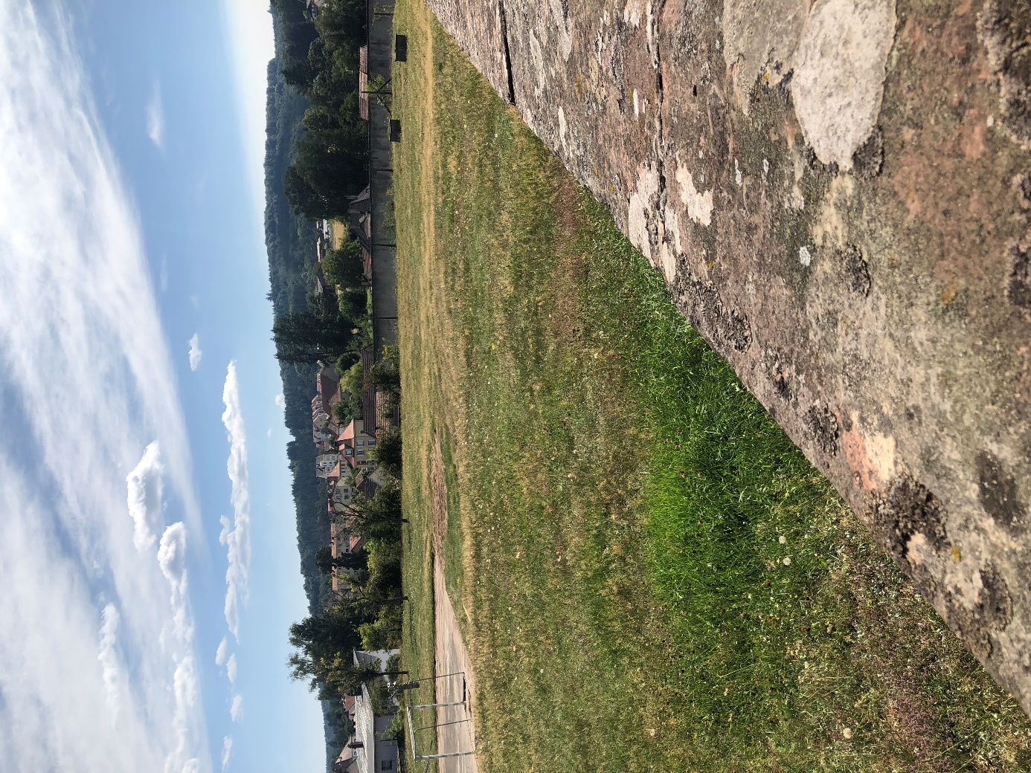

Le cimetière communal existant, d’une superficie de 1 ha 66 a 45 ca, est situé rue de Sarreguemines, à côté du Lycée Teyssier à l’ouest, de l’école primaire des Remparts (partie élémentaire) à l’est.

Au sud, une grande zone permet le stationnement devant le cimetière. Une autre aire de stationnement est située au nord à proximité du gymnase TEYSSIER.

Le cimetière communal est réparti en plusieurs zones :

* l’ancien cimetière catholique situé autour de la chapelle,
* le nouveau cimetière catholique,
* un cimetière protestant,
* un carré confessionnel musulman,
* un columbarium de 138 places dont actuellement seuls 27 emplacements peuvent encore être concédés,
* un jardin du souvenir pour la dispersion des cendres en terre.

Un dépositoire en pleine terre est existant.

L’emprise de la zone d’agrandissement projetée jouxte le cimetière à l’est, à proximité de l’école élémentaire des Remparts. Sa superficie est estimée à 1.810 m². Un arpentage devra être réalisé pour préciser la superficie.

Deux zones d’extension étaient pressenties. L’hydrogéologue missionné a défini la meilleure zone d’extension. Celle-ci est située dans le prolongement de l’ancien cimetière catholique sur un terrain faisant partie de l’emprise foncière de l’école primaire des Remparts (cf. rapport établi en juillet 2024).

La réduction de l’espace récréatif ne pose aucune forme de contrainte aux élèves et aux enseignants, selon l’avis du Directeur des Services Départementaux de l’Education Nationale de la Moselle en date du 28 janvier 2025.

3.1.2 Les aménagements prévus

Un dispositif de séparation (clôture, haie, mur…) entre l’extension de cimetière et l’espace réservé à la cour de l’école primaire sera mis en place afin d’occulter au maximum la vue sur les emplacements d’inhumation, notamment depuis l’école élémentaire proche.

Les aménagements funéraires seront définis dans un second temps lorsque le terrain aura été viabilisé.

D’ores et déjà, il apparaît nécessaire de pouvoir disposer d’un véritable ossuaire hors sol ce qui permettra de procéder à des exhumations pour pouvoir libérer les concessions abandonnées ou celles qui ne sont pas renouvelées.

Il sera sans doute nécessaire de créer un nouveau carré confessionnel musulman ; il ne reste en effet actuellement qu’une dizaine d’emplacements qui peuvent être concédés. L’emplacement de ce carré musulman devra être défini avec les autorités religieuses compétentes.

Il peut en être de même pour un second columbarium. Le premier aménagement étant déjà occupé sur toute la partie intérieure, seule une partie arrière de la construction permet encore aujourd’hui d’accueillir des sépultures.

L’espace nouvellement créé permettra également d’autres aménagements dont la commune ne dispose pas encore : cavurnes …